2018年中考数学真题汇编:分式
一、选择题
1. (2018山东滨州)下列运算：①a²•a³=a⁶ ， ②（a³）²=a⁶ ， ③a⁵÷a⁵=a，④（ab）³=a³b³ ， 其中结果正确的个数为（ ）
A. 1 B. 2 C. 3 D. 4
【答案】B
2. (2018天津)计算 的结果为（ ）
A. 1 B. 3 C. D.
【答案】C
3.(2018甘肃凉州)若分式 的值为0，则 的值是（ ）
A. 2或-2 B. 2 C. -2 D. 0
【答案】A
4.函数 中，自变量x的取值范围是（ ）。
A. x≠0 B. x＜1 C. x＞1 D. x≠1
【答案】D
5.若分式 的值为0，则 的值是（ ）
A. 2 B. 0 C. -2 D. -5
【答案】A
6.若分式 的值为0，则x的值是（ ）
A. 3 B. C. 3或 D. 0
【答案】A
二、填空题
7.要使分式 有意义，则 的取值范围是________．
【答案】2
8.要使分式 有意义，x的取值应满足________。
【答案】x≠1
9.使得代数式 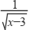有意义的 的取值范围是________．
【答案】
10.若分式 的值为0，则x的值为________．
【答案】-3
三、解答题
11.先化简，再求值： ，其中 .
【答案】原式= = 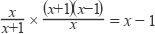，当 时，
原式= 。
12.计算：
（1）
（2）
【答案】（1）解：原式= =
（2）解：原式= 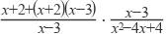
= 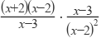
=
13.先化简，再求值： ，其中 .
【答案】解：原式 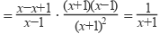∵x=2，
∴ = .
14.先化简，再求值：（ － ）÷ 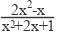，其中x满足x²－2x－2=0.
【答案】解：原式= 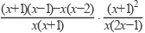，
= 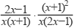，
= ，
∵x²-2x-2=0，
∴x²=2x+2，
∴ = .
15.计算： 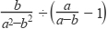.
【答案】解：原式= 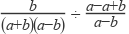
= 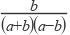﹒
．
16.先化简,再求值: ,其中 是不等式组 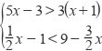的整数解.
【答案】解：原式= • 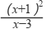﹣
= ﹣
= ，
不等式组解得：3＜x＜5，整数解为x=4，
当x=4时，原式= ．.
17.先化简，再求值：（xy²+x²y）× 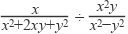，其中x=π⁰﹣（ ）^{﹣1} ， y=2sin45°﹣ ．
【答案】解：原式=xy（x+y）• 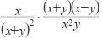=x﹣y，
当x=1﹣2=﹣1，y= ﹣2 =﹣ 时，
原式= ﹣1
18.计算 .
【答案】解：
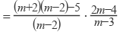
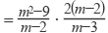
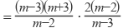
19.已知 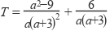
（1）化简T。
（2）若正方形ABCD的边长为a，且它的面积为9，求T的值。
【答案】（1）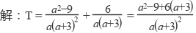
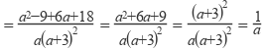
（2）解：∵正方形ABCD的边长为a，且它的面积为9，
∴a= =3
∴T= =

